Tugas elearning 1

1. Sjelaskan sejarah komputer dari kgenerasi ke genarai ?
2. Jelaskan pendekatan perangkat keras dan perangkat lunak ?
3. Gambarkan dan jelaskan komponen perangkat komputer seacar top level view?
4. Jelaskn secara detile gambar di bawah ini ?

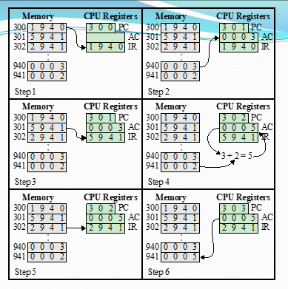

1. Sebutkan beberapa elen dari design cache, dan jelaskan masing-masing?